第二讲　水的电离和溶液的酸碱性

一、选择题

1．下列叙述正确的是(　　)。

A．无论是纯水，还是酸性、碱性或中性稀溶液，在常温下，其*c*(H＋)·*c*(OH－)＝1×10－14

B．*c*(H＋)＝1×10－7 mol·L－1的溶液一定是中性溶液

C．0.2 mol·L－1 CH3COOH溶液中的*c*(H＋)是0.1 mol·L－1 CH3COOH溶液中的*c*(H＋)的2倍

D．任何浓度的溶液都可以用pH来表示其酸性的强弱

解析　*K*W＝*c*(H＋)·*c*(OH－)，且*K*W只与温度有关，所以，在常温下，纯水、酸性、碱性或中性稀溶液，均有*K*W＝1×10－14；在温度不确定时，中性溶液里的*c*(H＋)不一定等于1×10－7 mol·L－1；0.2 mol·L－1 CH3COOH溶液中的CH3COOH电离程度比0.1 mol·L－1 CH3COOH溶液中的CH3COOH电离程度小，所以，0.2 mol·L－1 CH3COOH溶液中的*c*(H＋)小于0.1 mol·L－1 CH3COOH溶液中的*c*(H＋)的2倍；当*c*(H＋)或*c*(OH－)大于1 mol·L－1时，用pH表示溶液的酸碱性就不简便了，而是直接用*c*(H＋)或*c*(OH－)来表示。

答案　A

2．下列说法错误的是 (　　)。

A．0.1 mol·L－1的CH3COOH溶液中，由水电离的*c*(H＋)为10－13mol·L－1

B．pH＝2与pH＝1的CH3COOH溶液中*c*(H＋)之比为1∶10

C．等体积pH＝12的NaOH溶液和pH＝2的CH3COOH溶液混合，混合后溶液pH＜7

D．1 mol醋酸分子中含有共价键的个数为8*N*A

解析　A项，0.1 mol·L－1的CH3COOH溶液中*c*(H＋)＜0.1 mol·L－1，故由水电离的*c*(H＋)＞10－13mol·L－1；B项，pH相差1，溶液中的*c*(H＋)相差10倍；C项，等体积pH＝12的NaOH溶液和pH＝2的CH3COOH溶液混合，CH3COOH过量，溶液显酸性，即pH＜7；D项，1个醋酸分子中含有8个共价键，即1 mol醋酸分子中含有共价键的个数为8*N*A。

答案　A

3．对于常温下pH为1的硝酸溶液，下列叙述正确的是(　　)

A．该溶液1 mL稀释至100 mL后，pH等于3

B．向该溶液中加入pH为13的氢氧化钡溶液恰好完全中和

C．该溶液中硝酸电离出的*c*(H＋)与水电离出的*c*(H＋)之比值为10－12

D．该溶液中水电离出的*c*(H＋)是pH为3的硝酸中水电离出的*c*(H＋)的100倍

解析 硝酸为强电解质，完全电离，稀释100倍，pH增大2，A项正确。不知道HNO3和Ba(OH)2溶液的体积，B项错。硝酸电离出的*c*(H＋)为0.1 mol·L－1，由水电离出的*c*(H＋)为10－13 mol·L－1，二者之比应为1012，C项错。pH为3的硝酸中水电离出的*c*(H＋)为10－11 mol·L－1，故D项应为10－2，D项错。

答案 A

4．用某种仪器量取液体体积，平视时读数为*n* mL，仰视时读数为*x* mL，俯视时读数为*y* mL，若*x*＞*n*＞*y*，则所用的仪器可能为 (　　)。

A．量筒 B．容量瓶

C．滴定管 D. 以上均不对

解析　滴定管的刻度下面大，上面小。

答案　C

5．如图曲线a和b是盐酸与氢氧化钠溶液相互滴定的滴定曲线，下列叙述正确的是 (　　)。

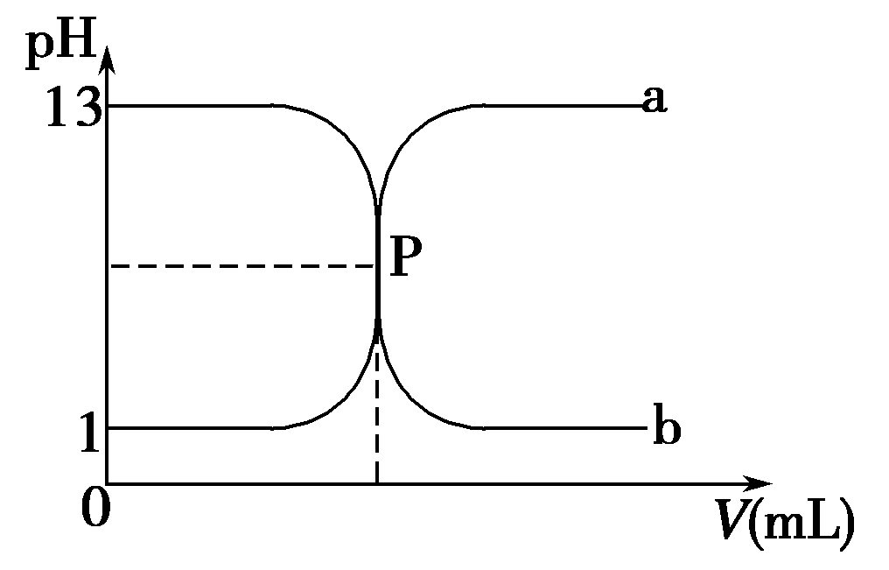

A．盐酸的物质的量浓度为1 mol·L－1

B．P点时恰好完全中和，溶液呈中性

C．曲线a是盐酸滴定氢氧化钠溶液的滴定曲线

D．酚酞不能用作本实验的指示剂

解析　由图可知，盐酸与氢氧化钠溶液的浓度相等，都是0.1 mol·L－1，A错误；P点时盐酸与氢氧化钠溶液的体积相等，恰好完全中和，溶液呈中性，故B项正确；曲线a对应的溶液起点的pH等于1，故曲线a是氢氧化钠溶液滴定盐酸的滴定曲线，C项错误；强酸和强碱的中和滴定，达到终点时溶液为中性，指示剂选择酚酞或甲基橙都可以，D项错误。

答案　B

6．下列说法正确的是(　　)

A．某盐的水溶液呈酸性，该盐一定是强酸弱碱盐

B．弱电解质溶液稀释后，溶液中各种离子浓度一定都减小

C．水的离子积常数*K*W随着温度的升高而增大，说明水的电离是吸热反应

D．中和相同体积相同pH的盐酸和醋酸溶液所需NaOH的物质的量相同

解析 A错，如NaHSO4溶液呈酸性；B错，如盐酸稀释后*c*(OH－)会增大；D错，中和相同体积同pH的盐酸和醋酸，醋酸消耗NaOH的物质的量多。

答案 C

7．常温下，下列叙述不正确的是(　　)

A．*c*(H＋)＞*c*(OH－)的溶液一定显酸性

B．pH＝3的弱酸溶液与pH＝11的强碱溶液等体积混合后溶液呈酸性

C．pH＝5的硫酸溶液稀释到原来的500倍，稀释后*c*(SO)与*c*(H＋)之比约为1∶10

D．中和10 mL 0.1 mol/L醋酸与100 mL 0.01 mol/L醋酸所需NaOH的物质的量不同

解析 B项，pH＝3的弱酸溶液与pH＝11的强碱溶液等体积混合，弱酸浓度大，有大量剩余，反应后溶液显酸性。C项，pH＝5的硫酸溶液稀释到原来的500倍，则溶液接近于中性，*c*(H＋)约为10－7 mol/L，*c*(SO)＝10－5/(2×500)＝10－8 mol/L，则*c*(SO)∶*c*(H＋)＝1∶10。D项，两份醋酸的物质的量相同，则所需NaOH的物质的量相同，错误。

答案 D

二、非选择题

8．在不同温度下的水溶液中*c*(H＋)＝10*x* mol/L，*c*(OH－)＝10*y* mol/L，*x*与*y*的关系如下图所示。请回答下列问题：

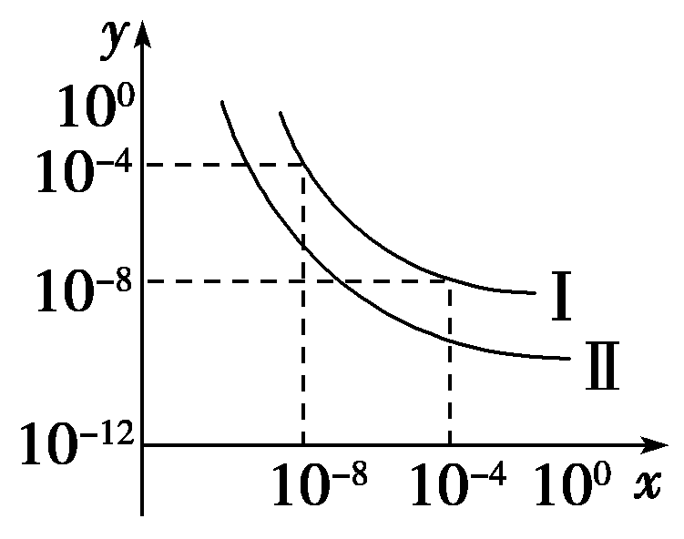

(1)曲线Ⅰ代表的温度下，水的离子积为________，曲线Ⅰ所代表的温度________(填“高于”“低于”或“等于”)曲线Ⅱ所代表的温度。你判断的依据是____________________________________________。

(2)曲线Ⅰ所代表的温度下，0.01 mol/L的NaOH溶液的pH为________。

解析 (1)根据曲线中的数据，可以知道曲线Ⅰ代表的温度下水的离子积为1×10－12 mol2·L－2，水的电离过程是吸热过程，温度越高，水的离子积就越大，曲线Ⅰ所代表的水的离子积比曲线Ⅱ的大，所以，曲线Ⅰ代表的温度高。

(2)曲线Ⅰ所代表的水的离子积为1×10－12,0.01 mol/L的NaOH溶液中*c*(OH－)＝10－2 mol/L，则*c*(H＋)＝10－10 mol/L，pH＝10。

答案 (1)1×10－12　高于　曲线Ⅱ所代表的水的离子积比曲线Ⅰ的小，由于水的电离过程是吸热过程，温度越高，离子积越大，故曲线Ⅱ代表的温度低　(2)10

9．已知：常温下，A酸的溶液pH＝*a*，B碱的溶液pH＝*b*。

(1)若A为盐酸，B为氢氧化钡，且*a*＝3，*b*＝11，两者等体积混合，溶液的pH为________。

a．大于7　　 b．等于7　　 c．小于7

(2)若A为醋酸，B为氢氧化钠，且*a*＝4，*b*＝12，那么A溶液中水电离出的氢离子浓度为________mol/L，B溶液中水电离出的氢离子浓度为________mol/L。

(3)若A的化学式为HR，B的化学式为MOH，且*a*＋*b*＝14，两者等体积混合后溶液显碱性。则混合溶液中必定有一种离子能发生水解，该水解反应的离子方程式为__________________________。

解析 (1)pH＝3的盐酸中的*c*(H＋)与pH＝11的氢氧化钡溶液中的*c*(OH－)相等，都等于1×10－3 mol·L－1，二者等体积混合后恰好完全反应，溶液呈中性。



(2)醋酸和氢氧化钠均抑制水的电离。

(3)*a*＋*b*＝14的意义为酸中*c*(H＋)与碱中*c*(OH－)相等，二者混合后溶液呈碱性，说明碱为弱碱，反应中碱过量。故弱碱阳离子M＋水解。

答案 (1)b　(2)10－10　10－12

(3)M＋＋H2OMOH＋H＋



10．某学生用0.1 mol·L－1的KOH标准溶液滴定未知浓度的盐酸，其操作分解为如下几步：

A．移取20 mL待测盐酸注入洁净的锥形瓶，并加入2～3滴酚酞

B．用标准溶液润洗滴定管2～3次

C．把盛有标准溶液的碱式滴定管固定好，调节滴定管尖嘴使之充满溶液

D．取标准KOH溶液注入碱式滴定管至“0”刻度以上1～2 cm

E．调节液面至“0”或“0”以下某一刻度，记下读数

F．把锥形瓶放在滴定管的下面，用标准KOH溶液滴定至终点并记下滴定管液面的刻度

就此实验完成填空：

(1)正确操作步骤的顺序是(用序号字母填写)__________________；

(2)上述B步骤操作的目的是________________________________________；

(3)上述A步骤操作之前，先用待测液润洗锥形瓶，则对滴定结果的影响是___________________________________________________________；

(4)判断到达滴定终点的实验现象是_______________________________；

(5)若称取一定量的KOH固体(含少量NaOH)配制标准溶液并用来滴定上述盐酸，则对滴定结果产生的影响是__________________________________。

解析　(3)若用待测液润洗锥形瓶，则锥形瓶内所取待测液偏多，消耗标准液也将偏多，导致结果偏大。(5)若用含NaOH的KOH溶液滴定盐酸，因为*M*(NaOH)<*M*(KOH)，所以配制标准液中*c*(OH－)偏大，测得盐酸浓度偏小。

答案　(1)B、D、C、E、A、F　(2)洗去滴定管内壁附着的水，防止将标准溶液稀释产生误差　(3)使测得的未知溶液浓度偏大　(4)溶液由无色变为浅红色，且在半分钟内不褪色　(5)使测得的未知溶液浓度偏小，原因是同质量的NaOH中和的盐酸比KOH中和的盐酸多

11．现有浓度均为0.1 mol·L－1的下列溶液：①硫酸　②醋酸　③氢氧化钠　④氯化铵

请回答下列问题：

(1)四种溶液中由水电离出的H＋浓度由大到小的顺序是(填序号)_____________________ _____________________________________。

(2)将③和④等体积混合后，混合液中各离子浓度由大到小的顺序是__________________________________________________。

(3)已知*T* ℃，*K*W＝1×10－13，则*T* ℃________25 ℃(填“＞”、“＜”或“＝”)。在*T* ℃时将pH＝11的NaOH溶液*a* L与pH＝1的硫酸*b* L混合(忽略混合后溶液体积的变化)，若所得混合溶液的pH＝10，则*a*∶*b*＝________。

(4)25 ℃时，有pH＝*x*的盐酸和pH＝*y*的氢氧化钠溶液(*x*≤6，*y*≥8)，取*a* L该盐酸与*b* L该氢氧化钠溶液反应，恰好完全中和，求：

①若*x*＋*y*＝14，则*a*/*b*＝________(填数据)；

②若*x*＋*y*＝13，则*a*/*b*＝________(填数据)；

③若*x*＋*y*＞14，则*a*/*b*＝________(填表达式)；

④该盐酸与该氢氧化钠溶液完全中和，两溶液的pH(*x*、*y*)的关系式为________(填表达式)。

解析　(1)向溶液中加入酸或碱均能抑制H2O的电离，且溶液中H＋或OH－浓度越大，由水电离出的H＋浓度越小；盐的水解能促进水的电离，即由水电离出的*c*(H＋)从大到小的顺序为④②③①。(2)二者完全反应生成NaCl和NH3·H2O，NH3·H2O电离使溶液呈碱性，即*c*(Na＋)＝*c*(Cl－)＞*c*(OH－)＞*c*(NH)＞*c*(H＋)。(3)温度升高时*K*W增大，*T* ℃时*K*W＞1×10－14，即*T* ℃＞25 ℃；NaOH溶液中*n*(OH－)＝0.01 *a* mol，硫酸中*n*(H＋)＝0.1 *b* mol，根据混合后溶液pH＝10，得10－3＝，解得*a*∶*b*＝101∶9。(4)若两溶液完全中和，则溶液中*n*(H＋)＝*n*(OH－)，即10－*xa*＝10*y*－14*b*，整理得＝10*x*＋*y*－14，①若*x*＋*y*＝14时，＝1；②若*x*＋*y*＝13，则＝0.1；③若*x*＋*y*＞14，则＝10*x*＋*y*－14；④两溶液完全中和时，则有＝10*x*＋*y*－14即lg＝*x*＋*y*－14，解得*x*＋*y*＝14＋lg。

答案　(1)④②③①　(2)*c*(Na＋)＝*c*(Cl－)＞*c*(OH－)＞*c*(NH)＞*c*(H＋)　(3)＞　101∶9　(4)①1　②0.1

③10*x*＋*y*－14　④*x*＋*y*＝14＋lg